11 апреля 2018 года в МБДОУ д/с № 162 состоялся девятый семинар для воспитателей по теме:
Подведение итогов ПДС. Выступления слушателей: «презентации проектов по подготовке дошкольников к обучению грамоте в условиях реализации ФГОС»
План проведения семинара
Регистрация педагогов
Выступление воспитателя МБДОУ д/с №2 Петровой С.М. с проектом «Подготовка детей к обучению грамоте. «Тренируем пальчики, развиваем речь».
Выступление воспитателя МБОУ СШ №47 Виноградовой А.В. с проектом «Дидактические игры при подготовке к обучению грамоте».
Выступление воспитателя МБДОУ д/с №136 Усачевой С.М. с проектом «Роль загадок в формировании словесно-логического мышления детей старшего дошкольного возраста».
Выступление воспитателя МБДОУ д/с №108 Плаксеевой Е.А. с проектом «Дидактические игры по подготовке к обучению грамоте детей 5-6 лет».
Выступление воспитателя МБДОУ д/с №162 Ковалишиной К.Г. «Дидактические игры на развитие речи в подготовительной группе», изготовление лепбука «Умники и умницы»
Выступление воспитателя МБДОУ д/с №136 Афониной М.И. с презентацией из опыта работы «Развитие познавательной активности, речи и коммуникативных способностей через совместно созданное игровое поле».
В работе обучающего семинара приняли участие 11 воспитателей МБДОУ г. Твери.
Руководитель постоянно действующего семинара Карлашенко И.М. подвела итоги постоянно действующего семинара «Использование современных технологических подходов в работе по подготовке к обучению грамоте детей дошкольного возраста».
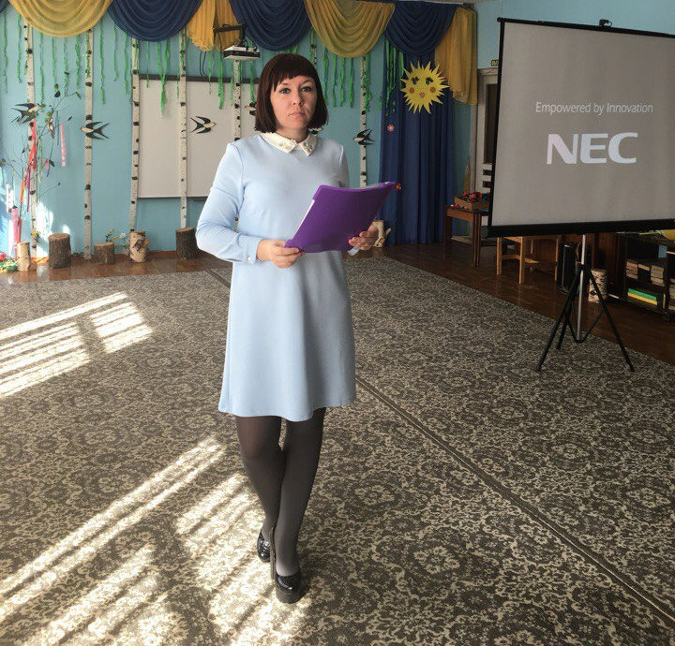
В первом заседании круглого стола приняли участие 6 педагогов, первой выступила Петрова С.М. воспитатель МБДОУ д/с №2 со своим проектом по подготовке детей к обучению грамоте «Тренируем пальчики, развиваем речь».
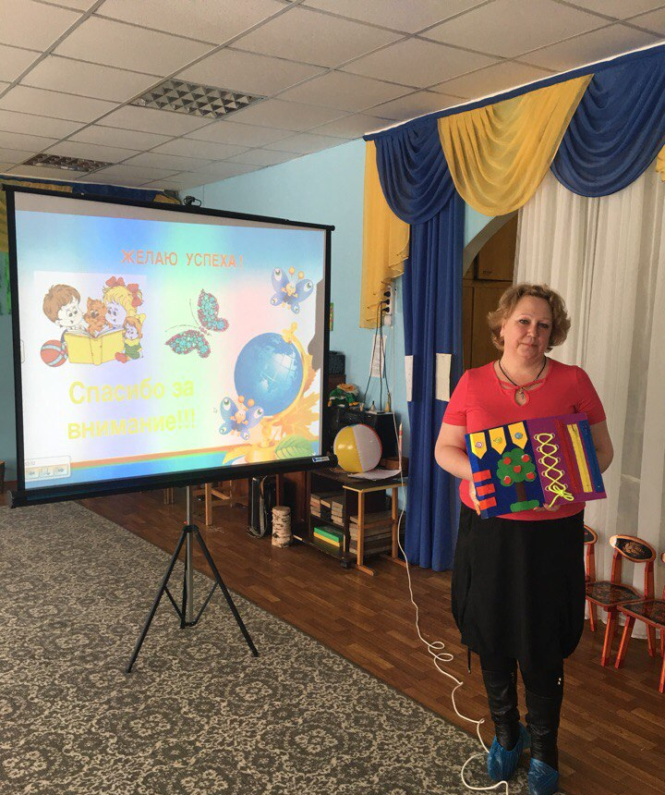
Воспитатель МБОУ СШ №47 Виноградова А.В. с проектом «Дидактические игры при подготовке обучения грамоте дошкольников».
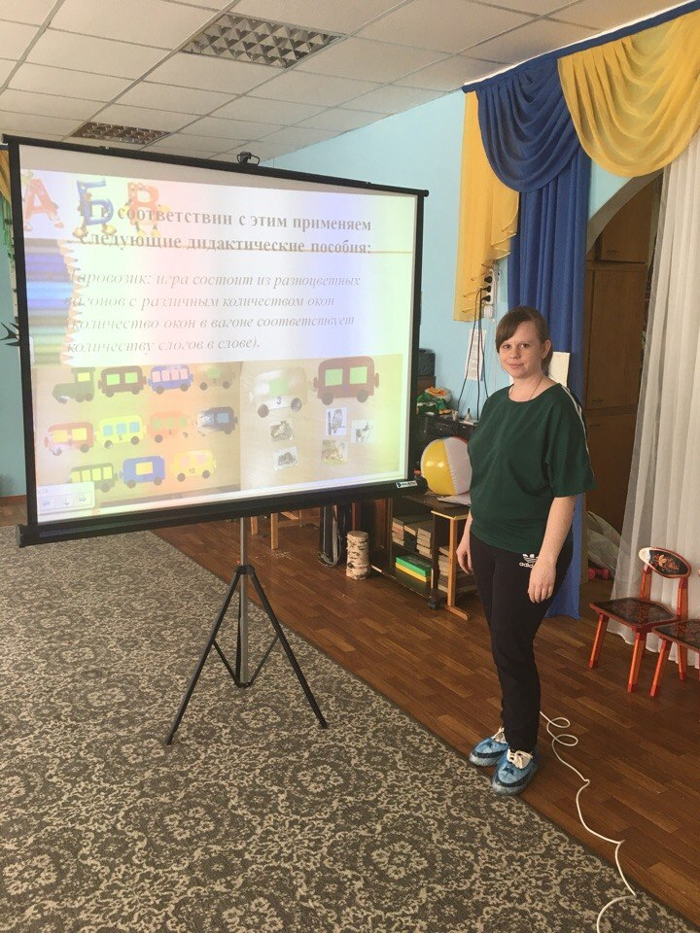
Воспитатель Усачева С.М. из МБДОУ детский сад №136 подготовила и презентовала проект «Роль загадок в формировании словесно-логического мышления детей старшего дошкольного возраста.
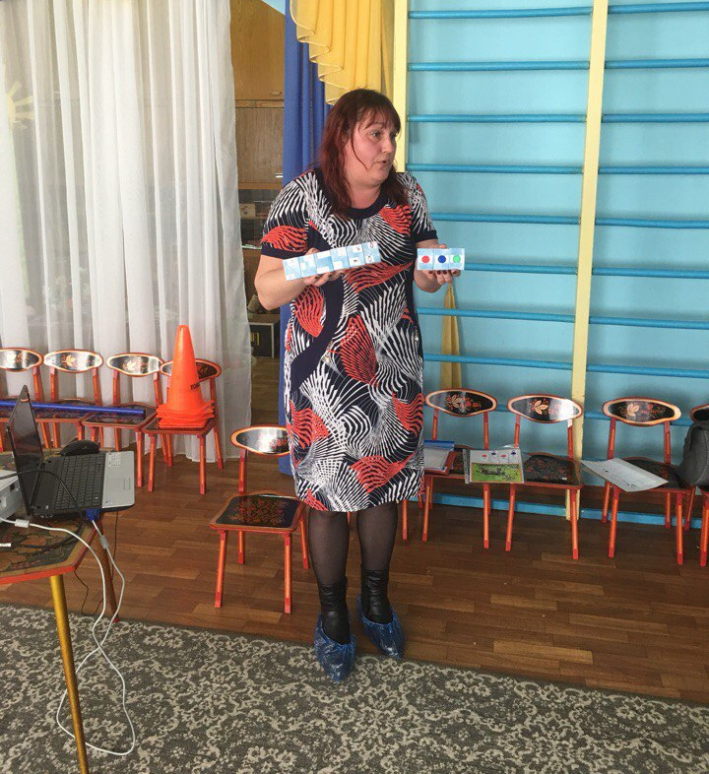
Со своим долгосрочным проектом выступил воспитатель МБДОУ д/с №108 Плаксеева Е.А. «Дидактические игры по подготовке к обучению грамоте детей 5-6 лет».
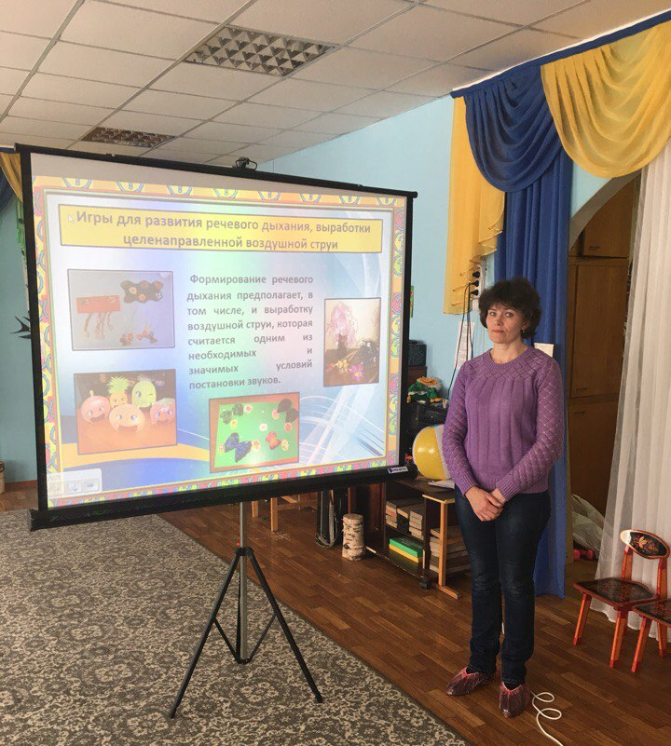
Воспитатель МБДОУ детский сад №162 Ковалишина К.Г. выступила со своими наработками по изготовлению лепбука по обучению детей грамоте «Умники и умницы».
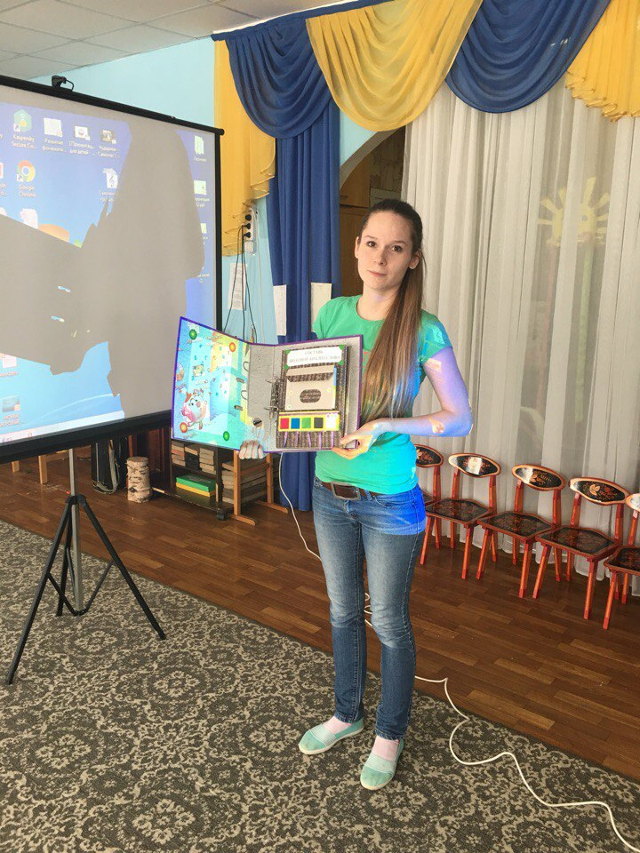
Заключительное выступление круглого стола выпало Афониной М.И. воспитателю МБДОУ д/с №136 с презентацией из опыта работы «Развитие познавательной активности, речи и коммуникативных способностей через совместно созданное игровое поле».
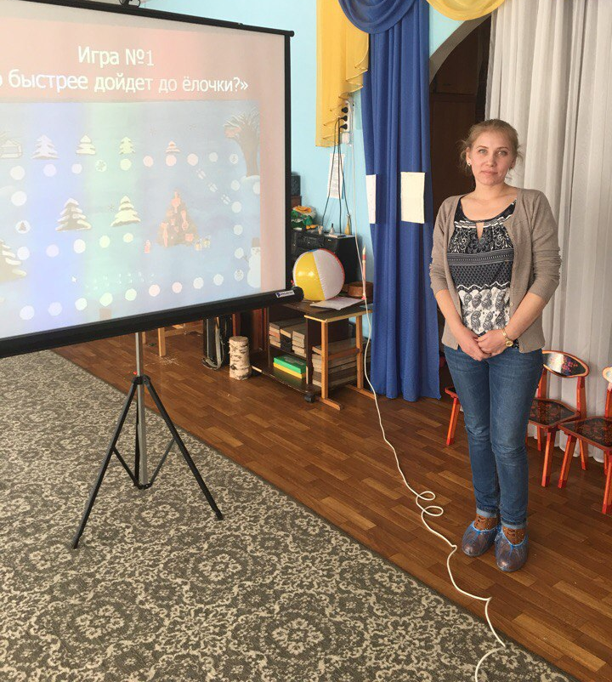

18.04. 2018г. в 13:00 состоится X семинар по теме: «Использование современных технологических подходов в работе по подготовке к обучению грамоте детей дошкольного возраста». Второе заседание круглого стола. Выступление педагогов.
План:
- Подведение итогов ПДС (круглый стол): Заведующий МБДОУ детский сад №162: Лебедева Н.В.
- Выступление слушателей с выполненными проектами по подготовке дошкольников к обучению грамоте.
- Заключительная часть.

Будем рады Вас видеть!

